Потушили пожар в Ленинском районе

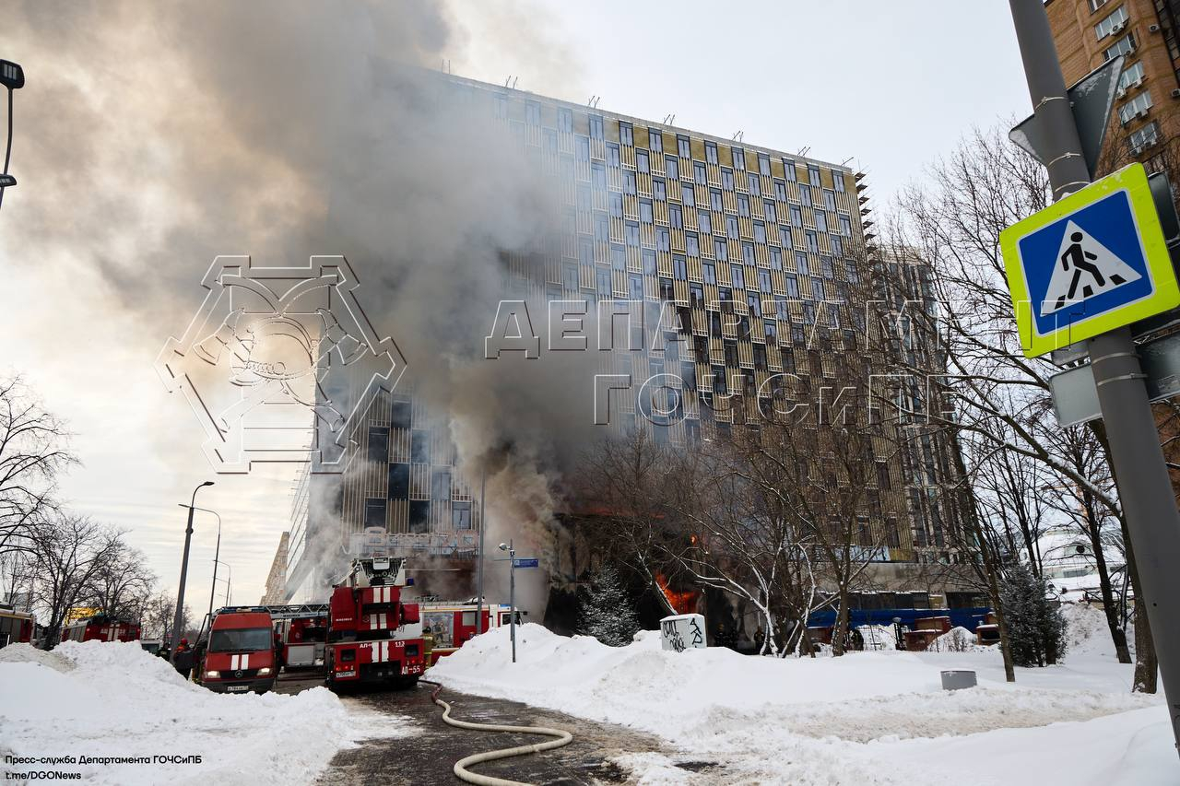

Днём 19 января в Службу 112 Москвы поступило сообщение о пожаре по адресу: Ленинский проспект, д. 38.
Происходило загорание в одном из офисов административного здания. Площадь пожара составила 200 кв. м.
На место происшествия были высланы силы пожарно-спасательного гарнизона города Москвы, в том числе расчёты ПСО №203, ПСО №215, АСО №8 и аналитическая лаборатория контроля объектов окружающей среды столичного Пожарно-спасательного центра.
По прибытии пожарные провели разведку, подали 5 водяных стволов на тушение и 1 лафетный ствол на защиту соседнего здания.
Пожар был потушен. Пострадавших нет.

